Bai 1: 

#include <bits/stdc++.h>

using namespace std;

int mod = 1e9 + 1;

long long F[1000001];

int main(){

    F[0]=1;

    for(int i = 1; i<=1000000 ; i++){

        F[i]=F[i-1]*i;

        F[i]%=mod;

    }

    int t;

    cin >> t;

    while(t--){

        int n ;

        cin >> n;

        cout << F[n] << endl;

    }

}

**Bai 2: Fibonanci**

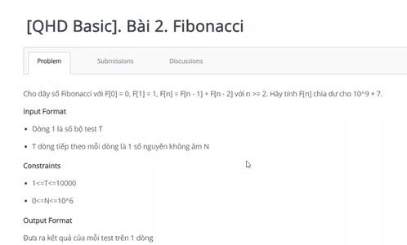

#include <bits/stdc++.h>

using namespace std;

int mod = 1e9 + 1;

long long F[1000001];

int main(){

    F[0]=0 , F[1]=1;

    for(int i = 2; i<=1000000 ; i++){

        F[i]=F[i-1] + F[i-2];

        F[i]%=mod;

    }

    int t;

    cin >> t;

    while(t--){

        int n ;

        cin >> n;

        cout << F[n] << endl;

    }

}

**Bài 3 : Sàng nguyên tố**

#include <bits/stdc++.h>

using namespace std;

int prime[1000001];

void sang(){

    for(int i = 0 ; i<=1000000 ; i++){

        prime[i]=1;

    }

    prime[0]=prime[1]=0;

    for(int i = 2 ; i <= 1000 ; i++){

        if(prime[i]==1){

            for(int j = i*i ; j <= 1000000 ; j+=i){

                prime[j]=0;

            }

        }

    }

}

int n;

void in(){

    cin >> n;

    for(int i = 0 ; i<= n ; i++){

        if(prime[i]==1){

            cout << i <<" ";

        }

    }

}

int main(){

    sang();

    in();

}

**Bai 4 :**



#include <bits/stdc++.h>

using namespace std;

using ll = long long;

int mod = 1e9+7;

int main(){

    int t;

    cin >> t;

    while(t--){

        int n , k;

        cin >> n >> k;

        ll prime[n+1]={0};

        prime[0]=1;

    for(int i = 1 ; i <= n ; i++){

        for(int j = 1 ; j <= min(i,k) ; j++){

                prime[i]+=prime[i-j];

                prime[i]%=mod;

        }

    }

        cout << prime[n] << endl;

    }

}

**Bai 5:**



#include <bits/stdc++.h>

using namespace std;

int main(){

    int n;

    cin >> n;

    int a[n];

    int F[n];

    for(int i = 0 ; i<n ;i ++){

        cin >> a[i];

        F[i]=1;

    }

    for(int i = 1 ; i< n;i++){

        for(int j = 0 ; j < i ; j++){

            if(a[j] < a[i]){

                F[i]=max(F[i],F[j]+1);

            }

        }

    }

    cout << *max_element(F,F+n) << endl;

}

**Bai 6 :**

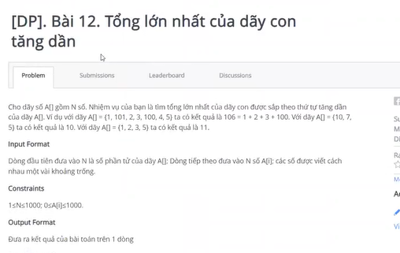

#include <bits/stdc++.h>

using namespace std;

int main(){

    int t;

    cin >> t;

    while(t--){

        int n;

        cin >> n ;

        long long a[1005] , f[1005];

        for(int i = 0 ; i < n ;i++){

            cin >> a[i];

            f[i]=a[i];

        }

        for(int i = 1 ; i<n ; i++){

            for(int j = 0 ; j < i ; j++){

                if(a[j] < a[i]){

                    f[i]=max(f[i], f[j]+a[i]);

                }

            }

        }

        cout << *max_element ( f, f+n) << endl;

    }

}

**Bai 7 :**



#include <bits/stdc++.h>

using namespace std;

// Tim day con dai nhat roi lay n - day co dai nhat

int main(){

    int t;

    cin >> t;

    while(t--){

        int n;

        cin >> n ;

        long long a[1005] , f[1005];

        for(int i = 0 ; i < n ;i++){

            cin >> a[i];

            f[i]=1;

        }

        for(int i = 1 ; i<n ; i++){

            for(int j = 0 ; j < i ; j++){

                if(a[j] <= a[i]){

                    f[i]=max(f[i], f[j]+1);

                }

            }

        }

        cout << n-*max_element ( f, f+n) << endl;

    }

}

**Bai 8 : Tong khong lien ke lon nhat**

#include <bits/stdc++.h>

using namespace std;

int main(){

    int t;

    cin >> t;

    while(t--){

        int n;

        cin >> n ;

        int a[n+1];

        for(int i = 1 ; i <= n;i++){

            cin >> a[i];

        }

        long long F[n+1]={0};

        F[1]=a[1];

        for(int i = 2 ; i<=n ;i++){

            F[i]=max(F[i-1] , F[i-2]+a[i]);

        }

        cout << F[n] << endl;

    }

}

**Bai 9 :**



#include <bits/stdc++.h>

using namespace std;

    long long mod= 1e9+7;

    long long a[1000001] , dp[1000001];

int main(){

    int n ;

    long long k;

    cin >> n >> k;

    for(int i = 1 ; i<= n;i++){

        cin >> a[i];

    }

    for(int i = 1 ; i <= n ;i++) dp[a[i]]=1;

    for(int i = 2 ; i<= k ; i++){

        dp[i]=1e9;

        for(int j = 1 ; j<=n;j++){

            if(i-a[j]>=0){

                dp[i] = min (dp[i] , dp[i-a[j]]+1);

            }

        }

    }

    for(int i = 0 ; i <= k ; i++){

        cout << dp[i] <<" ";

    }

    if(dp[k]!=1e9) cout << dp[k];

    else cout << -1 ;

}

**Bai10 : Duong di nho nhat**

#include <bits/stdc++.h>

using namespace std;

int main(){

    int t;

    cin >> t;

    while(t--){

        int n , m ;

        cin >> n >> m;

        int a[n+1][m+1];

        memset(a,0,sizeof(a));

        for(int i =1 ; i <= n ;i++){

            for(int j = 1 ; j <= m ; j++){

                cin >> a[i][j];

            }

        }

        int f[n+1][m+1];

        memset(f,0,sizeof(f));

        for(int i = 1 ; i <= n ; i++){

            for(int j = 1 ; j <= m ; j++ ){

                if(i==1) f[i][j] = f[i][j-1] + a[i][j];

                else if(j==1) f[i][j]=f[i-1][j] + a[i][j];

                else{

                f[i][j]= min(f[i-1][j],min(f[i][j-1],f[i-1][j-1]))+a[i][j];

                }

            }

        }

        cout << f[n][m] << endl;

    }

}

**Bai 11 : Đường đi lớn nhất và in ra đường đi**



#include <bits/stdc++.h>

using namespace std;

int a[105][105]={0};

int f[105][105]={0};

int main(){

    int n ;

    cin >> n ;

    for(int i = 1 ; i <= n ; i++){

        for(int j = 1 ;  j <= n ; j++){

            cin >> a[i][j];

        }

    }

    for(int i = 1 ; i <= n ; i++){

        for(int j = 1 ; j<= n ; j++){

            f[i][j] = max(f[i-1][j],max(f[i-1][j-1],f[i-1][j+1])) + a[i][j];

        }

    }

    cout << *max_element(f[n]+1,f[n]+n+1) << endl;

}

**Bai 12 :**

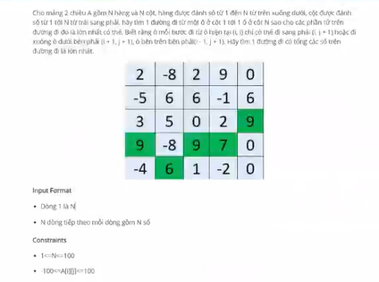

#include <bits/stdc++.h>

using namespace std;

int a[105][105]={0};

long long f[105][105]={0};

using ll = long long;

int main(){

    int n ;

    cin >> n ;

    for(int i = 1 ; i <= n ; i++){

        for(int j = 1 ;  j <= n ; j++){

            cin >> a[i][j];

        }

    }

    for(int i = 1 ; i <= n ; i++){

        f[0][i] = f[n+1][0] = -1e18;

    }

    for(int i = 1 ; i <= n ; i++){

        f[i][1]=a[i][1];

    }

    for(int j = 2 ; j <= n ; j++){

        for(int i = 1 ; i<= n ; i++){

            f[i][j] = max(f[i][j-1],max(f[i-1][j-1],f[i+1][j-1])) + a[i][j];

        }

    }

    ll ans = -1e18;

    for(int i = 1 ; i <= n ; i++){

        ans = max(ans , f[i][n]);

    }

    cout << ans << endl;

}

**Bai 13 : Xau con dai nhat**

#include <bits/stdc++.h>

using namespace std;

// f[i][j] = s[i]==s[j] && f[i+1][j-1];

int main(){

    int t;

    cin >> t;

    while(t--){

    string s;

    cin >> s ;

    s="@"+s;

    int n = s.size();

    bool F[n+1][n+1];

    memset(F,false,sizeof(F));

    // len = 1

    for(int i = 1 ; i <= n ; i++){

        F[i][i]= true;

    }

    int ans = 1;

    for(int len = 2 ; len <= n ; len++){

        for(int i = 1 ; i <= n - len + 1 ; i++){

            int j = i+len-1;

            if(len==2){

                if(s[i]==s[j]){

                    F[i][j]=true;

                }

                else F[i][j]=false;

            }

            else{

                if(F[i+1][j-1]==true){

                    if(s[i]==s[j]){

                        F[i][j]=true;

                    }

                }

                else F[i][j]=false;

            }

            if(F[i][j]){

                ans = max(ans,len);

            }

        }

    }

    cout << ans << endl;

}

}

**Bai 14 :**



#include <bits/stdc++.h>

using namespace std;

// v[i] : Phan tu cuoi cung nho nhat

// co the cua day con tang dan co do dai

// la i +1 .

// a[i] lon hon tat ca cac phan tu trong v

// -> bo sung a[i] vao cuoi vector

// Tim phan tu nho nhat >= a[i] va thay no bang a[i]

int main(){

    int n ;

    cin >> n;

    int a[n+1];

    for(int i = 1 ; i <= n ; i++){

        cin >> a[i];

    }

    vector <int> v;

    for(int i = 1 ;  i<= n ; i++){

        auto it = lower_bound(v.begin(),v.end(),a[i]);

        if(it==v.end()){

            v.push_back(a[i]);

        }

        else{

            *it = a[i];

        }

    }

    cout << v.size() << endl;

}

**Bai 15:**



#include <bits/stdc++.h>

using namespace std;

void TestCase() {

    string a, b;

    cin >> a >> b;

    int n = a.length(), m = b.length();

    int f[n + 1][m + 1] = {};

    // goi dp[i][j] la so cach de bien doi i ki tu s1 thanh j ki tu s2

    for (int i = 0; i <= n; ++i) {

        for (int j = 0; j <= m; ++j) {

            if (i == 0)

                f[i][j] = j;

            else if (j == 0)

                f[i][j] = i;

            else if (a[i - 1] == b[j - 1])

                f[i][j] = f[i - 1][j - 1];

            else

                f[i][j] = min({f[i - 1][j], f[i][j - 1], f[i - 1][j - 1]}) + 1;

        }

    }

    cout << f[n][m];

}

int main() {

    ios_base::sync_with_stdio(false);

    cin.tie(NULL); cout.tie(NULL);

    int T = 1; cin >> T;

    while (T--) {

        TestCase();

        cout << endl;

    }

    return 0;

}

**Bai 16 : Đổi tiền 3 :**

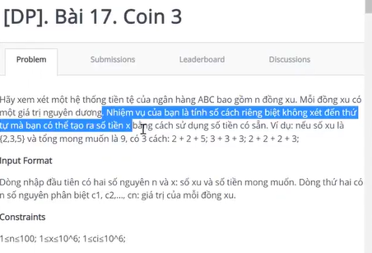

#include <bits/stdc++.h>

using namespace std;

int F[1001][1001];

int main(){

    int n , s;

    cin >> n >> s;

    int a[n+1];

    int mod = 1e9 + 7;

    for(int i = 1 ; i <=  n ;i++){

        cin >> a[i];

    }

    for(int i = 0 ; i <= n ; i++){

        F[i][0]=1;

    }

    for(int i = 1 ; i <= n  ; i++){

        for(int j = 1 ; j <= s ; j++){

            if(j >= a[i]){

                F[i][j] = F[i][j-a[i]] + F[i-1][j];

            }

            else

                F[i][j]=F[i-1][j];

            F[i][j]%=mod;

        }

    }

    cout << F[n][s];

}